ETable的封装

BaseForm的封装

表格内嵌单向复选的封装

公共机制的封装
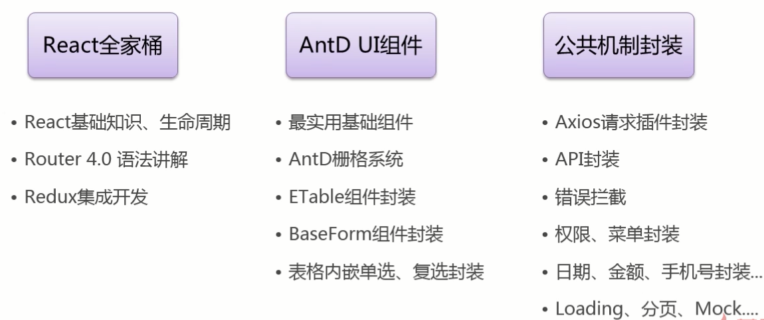

整体架构
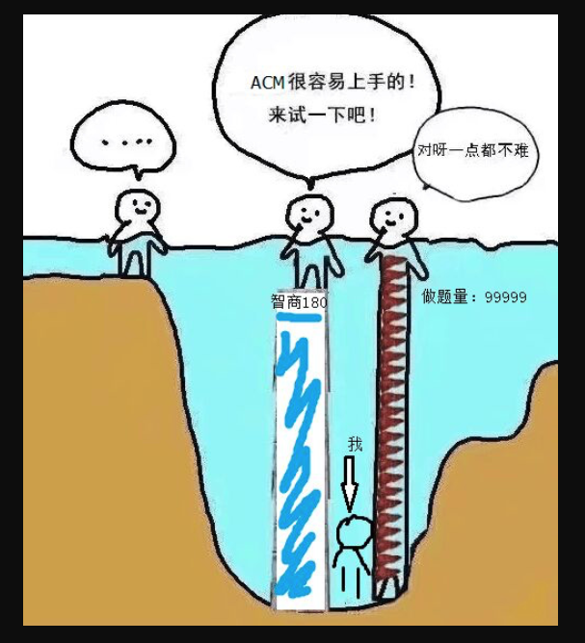
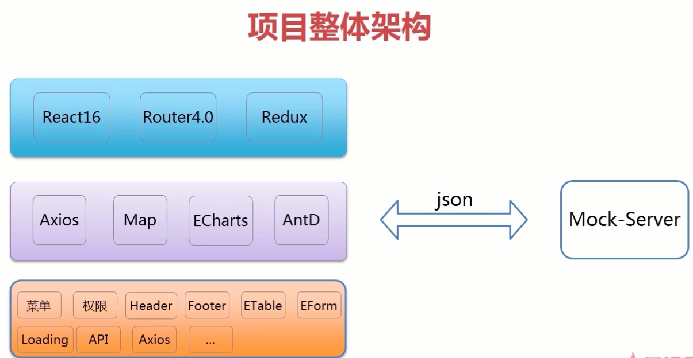

核心库

中间件

公共部分

章节目录
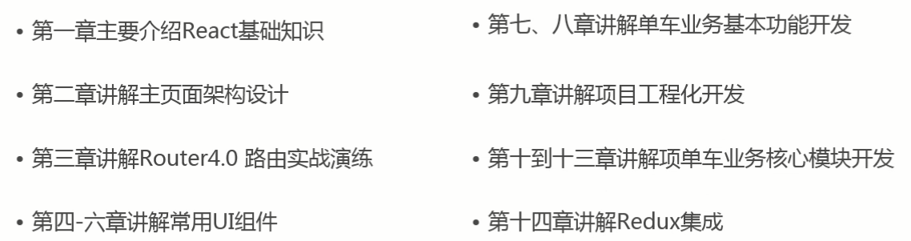

收获
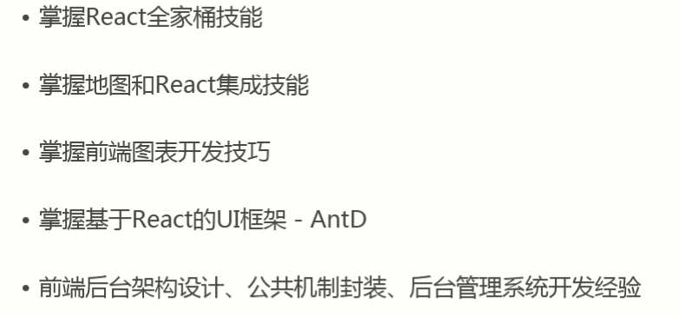

第一节

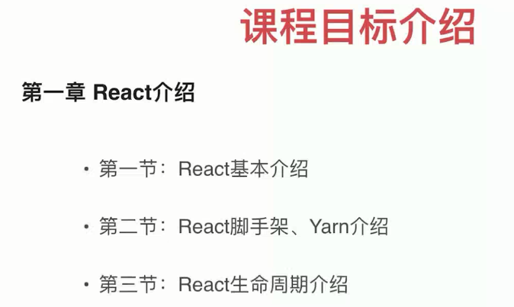
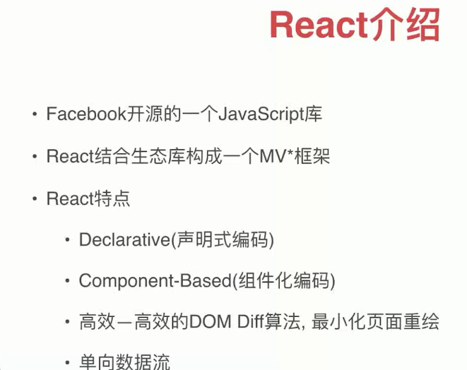

MV*框架

没有controller的概念

组件化通常是UI的组件化

Vue可以在表单当中双向数据流
React不行,不论在哪,都是单向数据流

生态和全家桶
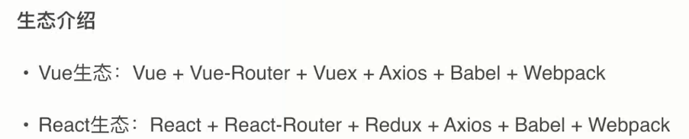

什么是声明式
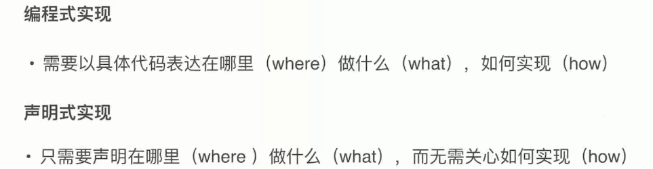

脚手架,yarn
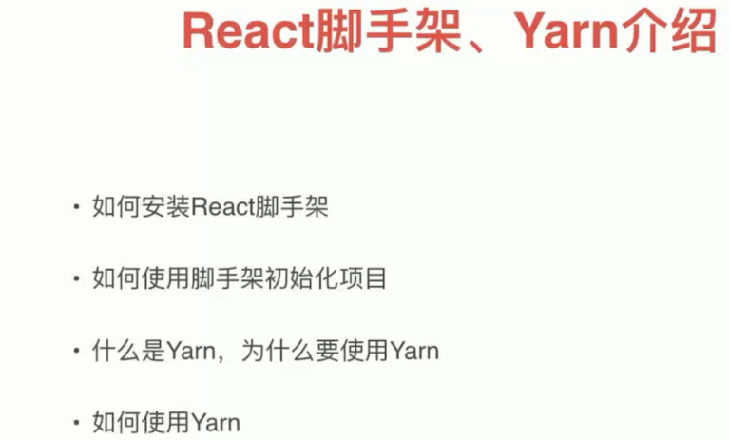

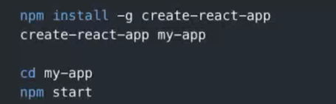

为什么使用yarn
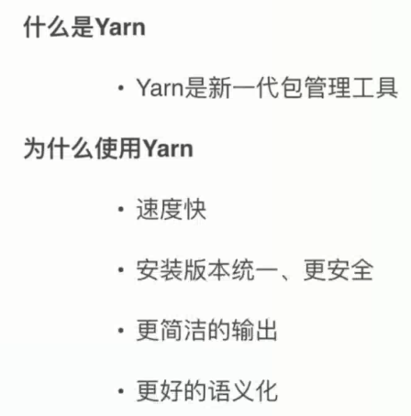

如何使用yarn
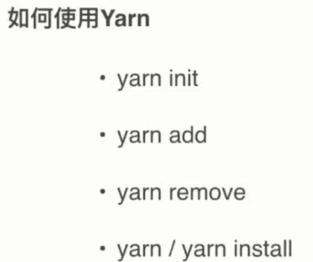

脚手架把webpack封装,隐藏起来了
只需要关注代码部分

eject来暴露出来配置,从而可以配置webpack

React声明周期

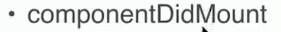
用的比较多的
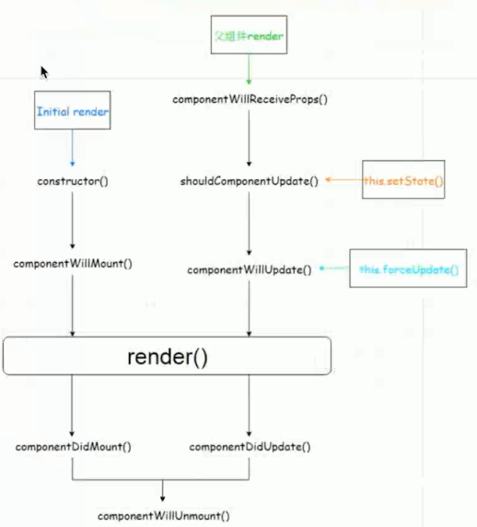

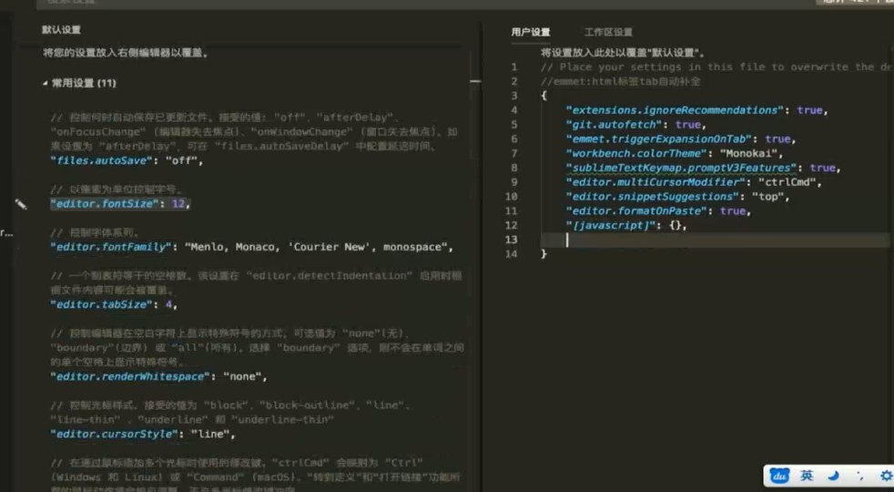

两种方法声明函数
- 箭头函数
- Bindthis

第三章
项目架构和工程不一样

架构可能不一样
工程大同小异
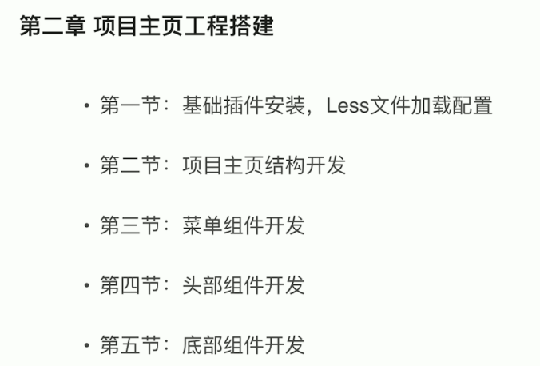
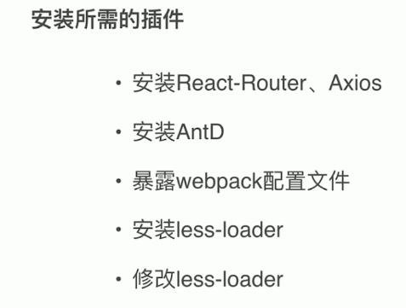

暴露配置文件

Yarn eject

两种方式使用ANTD

一种是直接使用
直接引入
第二种是

Webpack
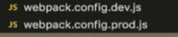
本地开发配置和生产配置
加载顺序,从后往前

使用sass
npm i sass-loader -D
Npm i node-sass -D

就能直接使用sass

按需加载css样式文件

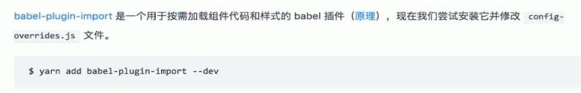

plugins:[
['import',[{
libraryName:'antd',
style:true
}]]
]

语法格式搜索
Style:true
动态进行编译

BUG
Webpack升级以后配置babel-plugin按需加载
修改版本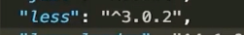
版本太高,不能配合babel-plugin-import使用,来配置webpack

修改版本

yarn add less@^2.7.3
按需加载

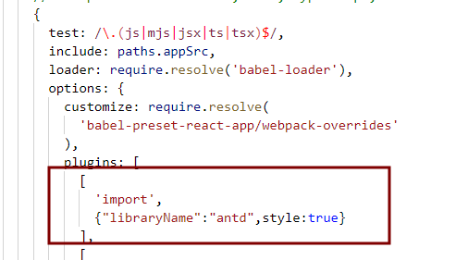

解决权限问题
Sudo
以管理员方式运行cmd

可以使用less文件,修改文件主题

配置less

方式,使用less,再用sass

项目主页结构开发

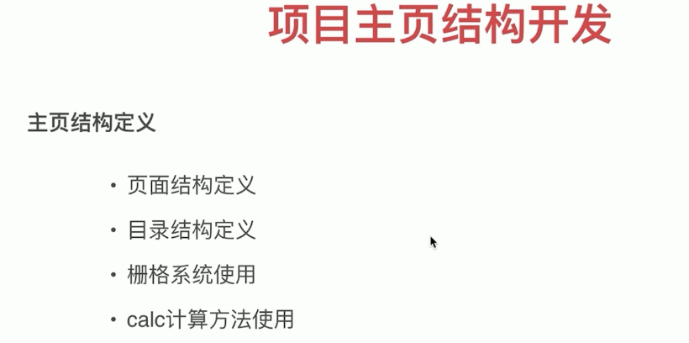

Calc的使用

访问public下的资源

Verticle-align:
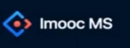
要想对齐,都需要加vertical-align:middle
.wrapper img{
height: 35px;
vertical-align: middle;
}
.wrapper h2{
display: inline-block;
vertical-align: middle;
margin: 0;
}

数组的map循环
Let arr = [1,2,3];

Arr.map(function(item){
Return item*2
})
产生一个新数组

二级菜单+数据循环

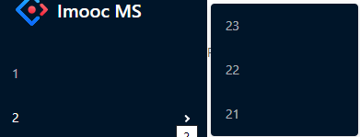

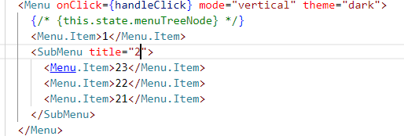

简单的递归
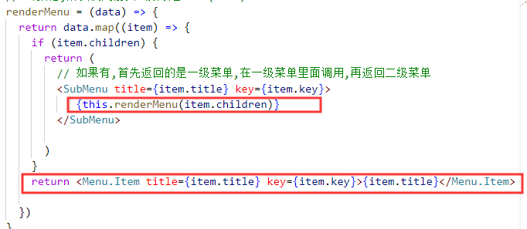

时间
第三方工具类,moment

安装jsonp
yarn add jsonp -D

跨域调用天气API

encodeURIComponent(city)
进行编码

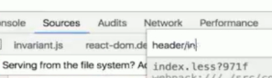
控制台
Ctrl+p
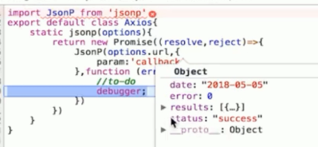

两种promise

一直jq封装的
一种es6自带的

底部组件开发
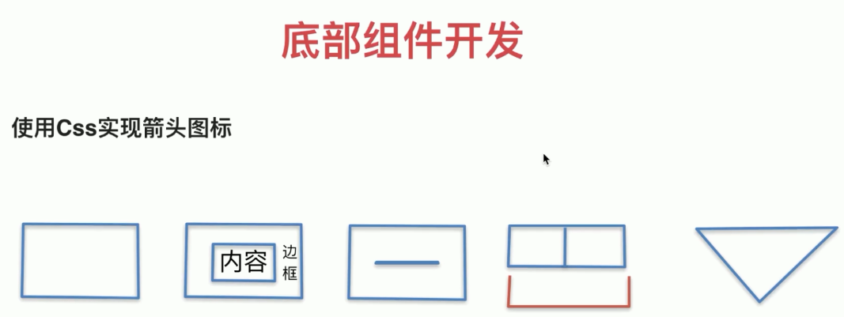

第四章ReactRouter
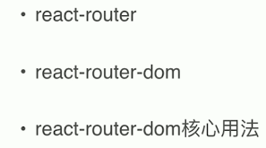

只需要安装react-router-dom,就包含了react-router

Navtive使用其他的router

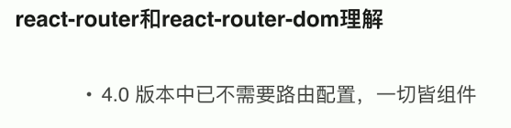
不再需要配置

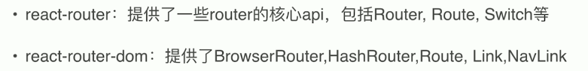

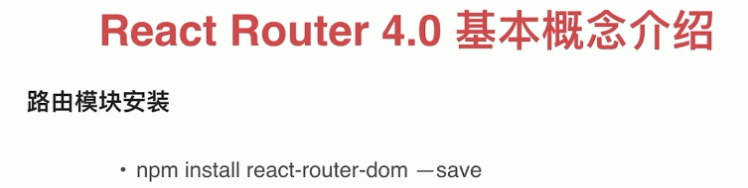
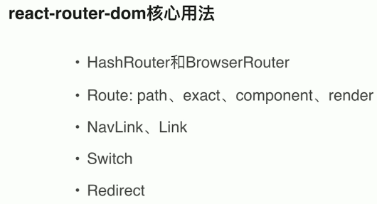

Link和navlink用作菜单栏使用

Path就是匹配的路由的url,exact就是精准的匹配

/a 精准匹配 /a

Component是匹配之后的路由加载

Render
调path的时候运行直接指向render方法,不去指向component

带#号,哈希路由

哈希路由是跟路由,所有的其他路由必须在根路由之下


BrowserRouter


Router

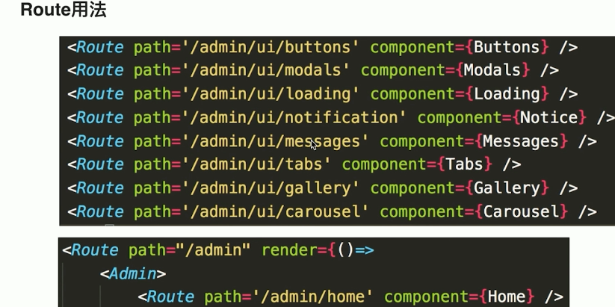
上3下4

Link代替a标签
上下都可以
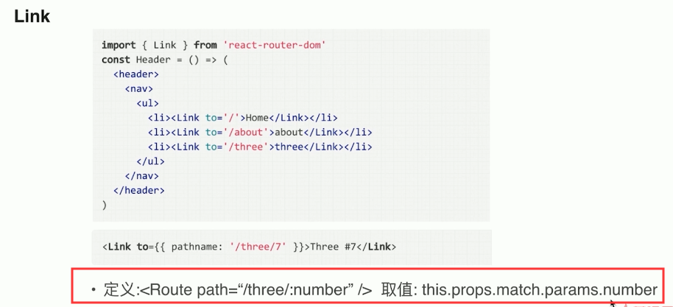
Route path=”/three/:number” 取值this.props.match.params.number

当to={对象的时候},传:number
动态变量的获取

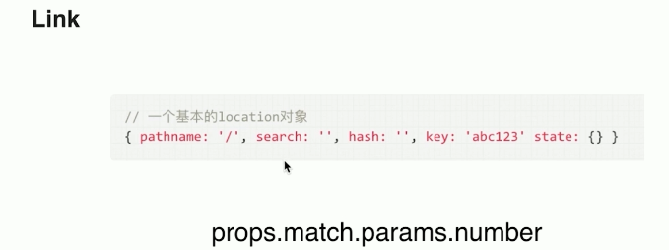

SWITCH
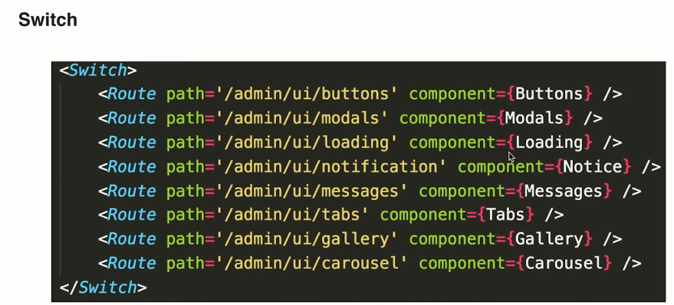
4.0之后route可以写在任何地方
switch一旦匹配到一个之后,不会再匹配其他的值

Redirect
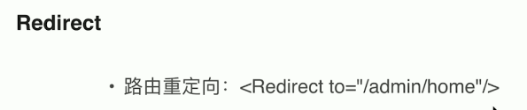
默认可以进入某个页面

React学习网站

React学习网站

React学习网站
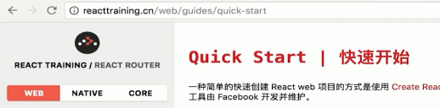

一般路由都是封装一个对象
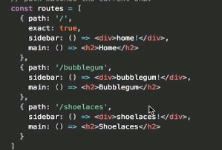
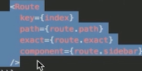

React router 4.0 demo

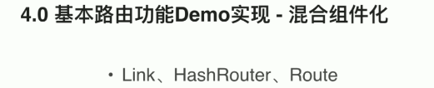
页面配置根路由的时候,可以使用hashrouter或者browserrouter

Hashrouter更简单

Browserrouter在前后端分离的时候,还需要稍加配置

Browserrouter是以斜杠/开头的

Route是每一个子路由

Step2
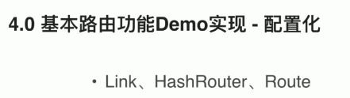
把路由抽取出来,不和普通组件混合在一起

第5章
ANtd一般是用于后台管理系统,对UI要求不是很高,

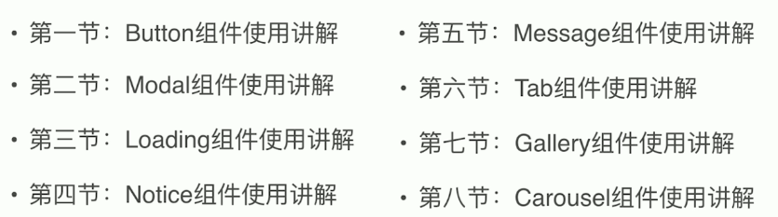

第6章
表单组件
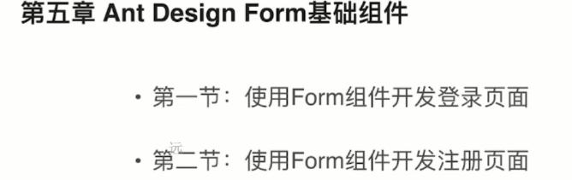

form的校验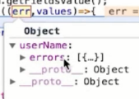

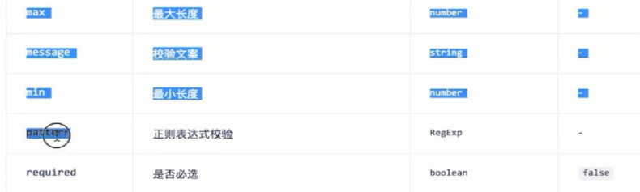

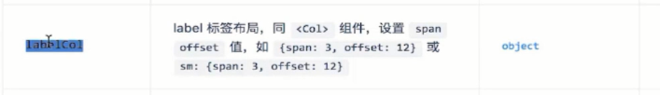

需要把action换成自己接口的服务端地址

8-5

8-9,11

Table动态渲染

项目工程化mock数据


http://localhost.charlesproxy.com:3000/#/table/basic

嵌套一个单选按钮

